人権教育・啓発のための施設です。ご利用ください。

ヒューライツ大阪
アジア・太平洋人権情報センター

大阪市西区西本町1-7-7-8F
（06）6543-7002
「ヒューライツ大阪」検索

国際的な人権情報の収集・発信、調査・研究、研修・啓発、広報・出版、相談・情報サービス機能などを通じて、日本における国際人権基準の浸透と実現をめざし、国際化時代にふさわしい人権感覚を醸成することを目的としています。

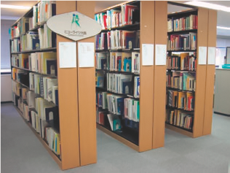

ドーンセンター
大阪府立男女共同参画・青少年センター

大阪市中央区大手前1-3-49
（06）6910-8500
「ドーンセンター」検索

男女共同参画社会の実現と青少年の健全な育成に資することを目的とした施設です。「女性」をキーワードにした広範な情報の提供、啓発学習のための講座等の開催、女性の悩みや問題に関する相談などの事業を実施している他、ホール、会議室等を提供しています。

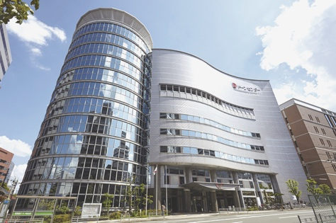

リバティおおさか
大阪人権博物館

大阪市港区波除4-1-37
HRCビル５階
（06）4301-7783

「リバティおおさか」検索

豊かな人間性や幅広い社会性の醸成を図る人権などさまざまな資料の展示や、気づきや発見を促す体験の場の提供を通して、豊かな人権感覚を育み、人間性豊かな文化の発展に貢献することを目的としています。巡回展、セミナー、講座などを実施しています。

ピースおおさか
大阪国際平和センター

大阪市中央区大阪城2-1
（06）6947-7208
「ピースおおさか」検索

大阪空襲の犠牲者を追悼し平和を祈念するとともに、大阪空襲を中心とした情報・資料の収集・保存・展示等を通じて、戦争の悲惨さと平和の尊さを次の世代に伝え、平和を願う豊かな心を育むことを目的としています。
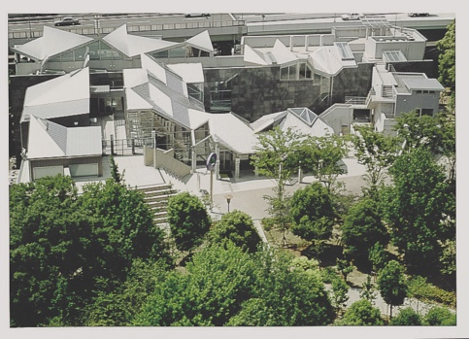

大阪府立視聴覚ライブラリー
（大阪府立中央図書館内）

東大阪市荒本北1-2-1
（06）6745-0170（代表）
「大阪府視聴覚ライブラリー」検索

学校や社会教育関係団体、企業等に対し、研修や上映会に使用できる、人権教育をはじめとするさまざまな視聴覚教材（16ミリフィルム、ビデオテープ、DVD、スライド）と機材の貸出しを行っています。

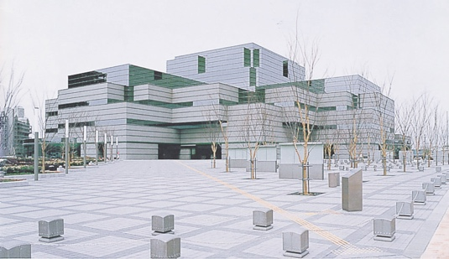

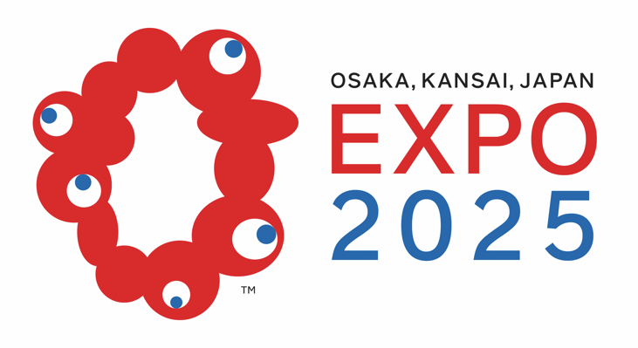
©Expo 2025

大阪府府民文化部人権局
令和6（2024）年3月発行
〒559-8555
大阪市住之江区南港北1-14-16
大阪府咲洲庁舎（さきしまコスモタワー）38階
TEL（06）6210-9281 FAX（06）6210-9286
大阪府人権局ホームページ https://www.pref.osaka.lg.jp/o070020/jinken/portal/index.html

